最大内切圆实现方法结果说明

对于输入片烟图像'tobacco.bmp'，大小为32.7M，像素大小为5028*2280，采用不同的最大内切圆计算方法，最终所计算出的最大内切圆结果几乎一致，但计算时间效率却存在较大差异。

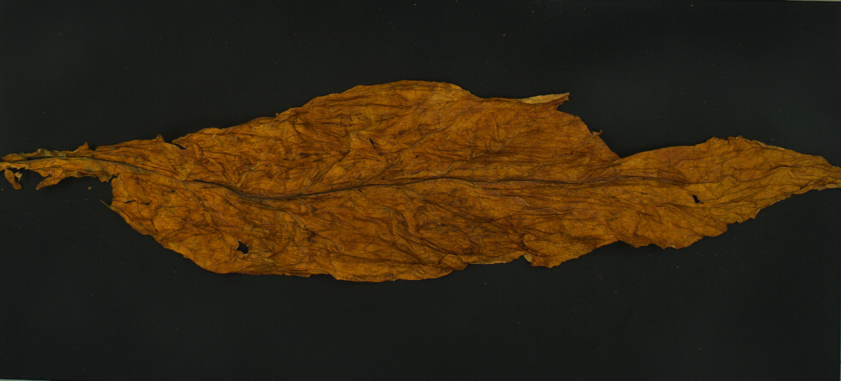

**方法一：**其思想是图像最大内切圆的原点在图像区域内部，并且最大内切圆的圆心相比于其它图像内部的点，离图像边缘最远。

（1）获取图像最外层轮廓，得到轮廓点坐标；

（2）计算图像区域内所有点离边缘距离最近的距离；

（3）第二步中所计算的距离最大值则为最大内切圆的半径，对应区域内部点则为圆心。



该方法计算出最大内切圆的圆心以及半径，历时 1.056241 秒。

**方法二：**其思想是计算出图像的骨架，找出图像边缘离骨架中所有点距离最近的一个点，最近距离的最大值则为最大内切圆的半径，骨架上对应的点则为最大内切圆的圆点。



历时 93.284639 秒。

**方法三：**该方法将计算最大内切圆转换为求解非线性规划问题：

目标函数为：max r(即半径)

约束条件：min(sqrt((x-a)^2+(y-b)^2))>=r

其中(x,y)为图形边界上点的坐标，(a,b)为圆心坐标，r为圆半径。，



历时 0.238860 秒。